新 书 推 荐

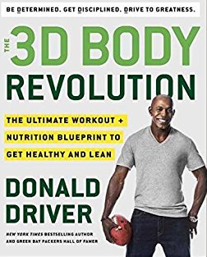
中文书名：《3D身体革命：实现健康苗条的终极锻炼和营养蓝图》
英文书名：THE 3D BODY REVOLUTION: The Ultimate Workout + Nutrition Blueprint to Get Healthy and Lean
作 者：DONALD DRIVER
出 版 社：Crown
代理公司：ANA/ Susan Xia
页 数：288页
出版时间：2017年9月
代理地区：中国大陆、台湾
审读资料：电子稿
类 型：保健

内容简介：

本书以二十五种食谱和三十六项锻炼为特色，介绍世界精英运动员追求超级强壮、超级苗条、超级速度的秘诀。

深受欢迎打破记录的橄榄球外接手唐纳德·德莱弗在2012年退休后，赢得了2012年的“与星共舞”（美国真人秀节目），写了畅销回忆录《动力》（Driven）。他在健身界赢得了盛名，退役后结束了紧张的锻炼，发现自己变得既慵懒又不快乐。

他着手重塑毕生的最佳体型，沿用训练其他专业运动员的方式，以及只想在达拉斯动力精英体型和健康中心追求锻炼效果的普通人方式。他现在介绍自己的动力和魅力标志三维要素：饮食减肥的决心、高强度训练和肌肉锻炼的自制力、追求最佳状态的动力。无论你从什么水平起步，他的锻炼蓝图都能引导你实现巅峰状态。三种水平，各有相应的营养和动力建议。本书充满了作者的洞见和他在球场内外的故事，还提供了二十五种满足卡路里需要的简单食谱，以及五十张自己的展示运动的照片。这是你实现巅峰状态和优美体型的阳关大道。
健身革命三要素：决心，自制力，追求卓越的动力。

作者简介：

唐纳德·德莱弗（DONALD DRIVER） 从1999年到2012年，他是美国橄榄球队绿湾包装工队的一名外接手。他一直保持全队的接球纪录。他和妻子贝蒂娜、儿子和两个女儿住在德克萨斯。

谢谢您的阅读！
请将反馈信息发至：夏蕊（Susan Xia）
安德鲁·纳伯格联合国际有限公司北京代表处
北京市海淀区中关村大街甲59号中国人民大学文化大厦1705室
邮编：100872
电话：010-82504406
传真：010-82504200
Email：susan@nurnberg.com.cn
网址：http://www.nurnberg.com.cn
微博：http://weibo.com/nurnberg
豆瓣小站：http://site.douban.com/110577/

